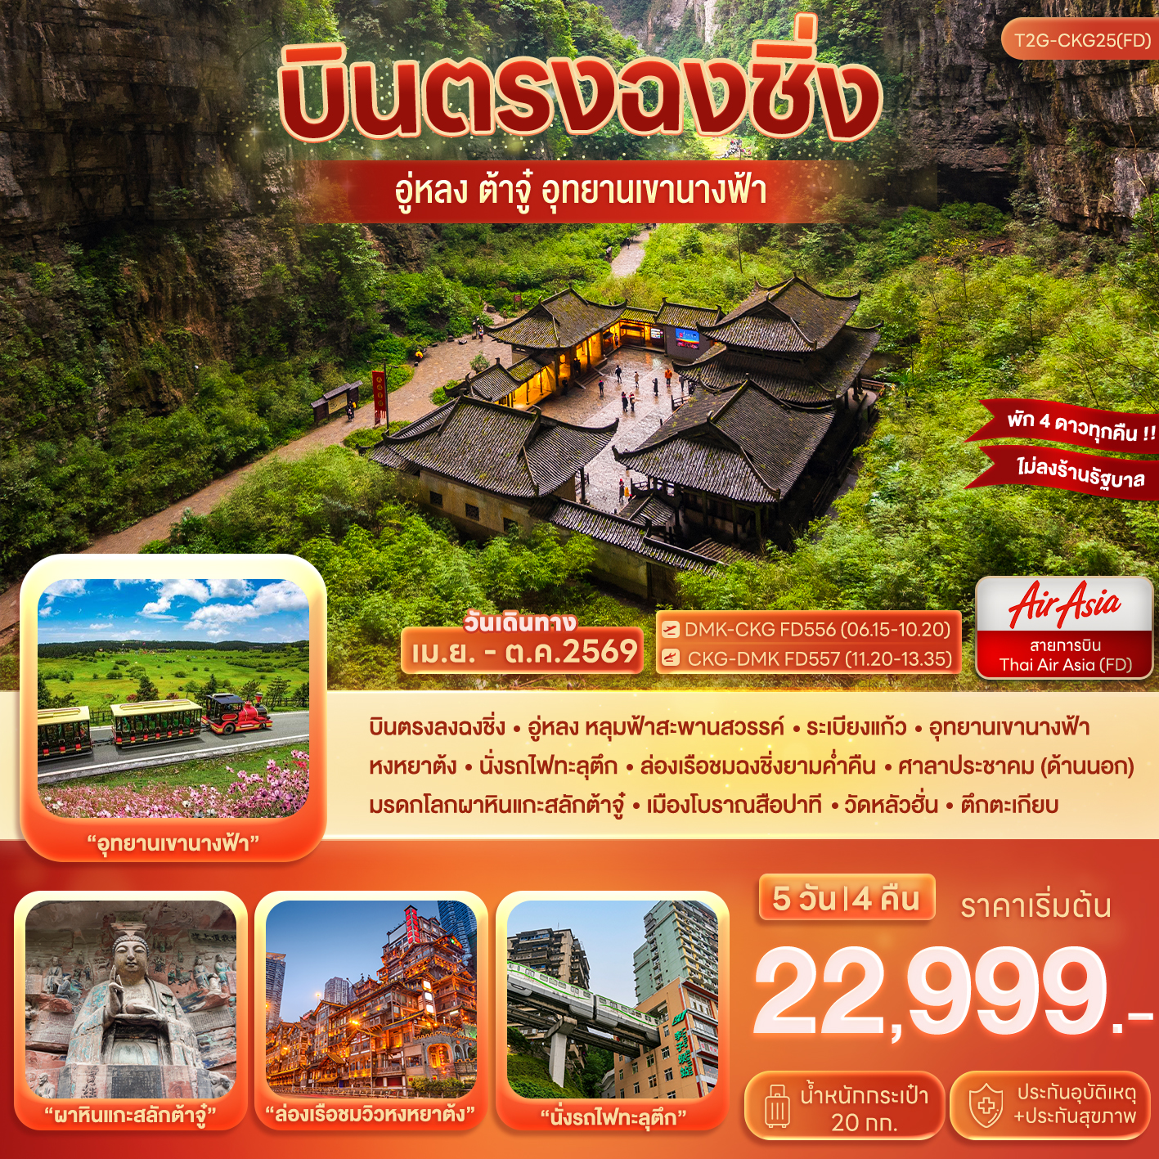
อู่หลง ต้าจู๋ เขานางฟ้า 5วัน 4คืน (FD)

วันที่ | กำหนดการ | เช้า | เที่ยง | เย็น | โรงแรม
1 | สนามบินดอนเมือง DMK-CKG FD556 (06.15-10.20) สนามบินฉงชิ่ง อู่หลง | X |  |  | Fairy Mountain Zhongke Evian Hotel
2 | อู่หลง - หลุมฟ้าสะพานสวรรค์ – ระเบียงแก้ว - เขานางฟ้า (รวมรถรางสีแดง) ฉงชิ่ง |  |  |  | Chongqinghuashang Hotel 4 ดาว
3 | ฉงชิ่ง - วัดหลัวฮั่น - ตึกตะเกียบ - ตึกไคว่ซิงโล่ ชั้น 22 – นั่งรถไฟทะลุตึก - หงหยาต้ง - ล่องเรือชมฉงชิ่งยามค่ำคืน - ดินเนอร์ปิ้งย่าง+สุกี้หมาล่า |  |  |  | Chongqinghuashang Hotel 4 ดาว
4 | เมืองต้าจู๋ – หน้าผาแกะสลักต้าจู๋ – พระโพธิสัตว์กวนอิมพันมือพันตา – ศิลาจารึกพระพุทธรูปองค์ใหญ่ – หมู่บ้านโบราณสือปาที - ถนนคนเดินเจียฟ่างเป่ย + Pop Mart |  |  |  | Chongqinghuashang Hotel 4 ดาว
5 | สนามบินฉงชิ่ง CKG-DMK FD557 (11.20-13.35) - สนามบินดอนเมือง |  | X | X

อัตราค่าบริการ (ราคาต่อท่าน)
กำหนดการเดินทาง | ผู้ใหญ่  พักห้องละ 2-3 ท่าน | พักเดี่ยว  จ่ายเพิ่ม | Group Size
18 – 22 เมษายน 2569 | 24,999 | 4,900 | 24
13 – 17 พฤษภาคม 2569 | 23,999 | 4,900 | 24
22 - 26 พฤษภาคม 2569 | 23,999 | 4,900 | 24
2 – 6 มิถุนายน 2569 | 22,999 | 4,900 | 24
11 - 15 มิถุนายน 2569 | 22,999 | 4,900 | 24
23 - 27 มิถุนายน 2569 | 22,999 | 4,900 | 24
2 – 6 กันยายน 2569 | 23,999 | 4,900 | 24
12 - 16 กันยายน 2569 | 23,999 | 4,900 | 24
14 – 18 ตุลาคม 2569 | 24,999 | 4,900 | 24
22 - 26 ตุลาคม 2569 | 24,999 | 4,900 | 24
ไม่มีราคาเด็ก (เด็กราคาเท่าผู้ใหญ่)
ยกเว้นเด็กทารก (อายุไม่เกิน 2 ขวบ นับจากวันเดินทาง) ราคาคนละ 6,000 บาท
ราคาทัวร์ดังกล่าวข้างต้น ยังไม่รวมค่าทิปไกด์ท้องถิ่น และคนขับรถ 1500 บาท/ท่าน/ทริป
ขอสงวนสิทธิ์เรียกเก็บค่าทิปดังกล่าว ณ สนามบิน วันเช็คอิน (ขาไป)
ส่วนหัวหน้าทัวร์ไทยที่ดูแลคณะจากเมืองไทย สามารถให้ทิปตามแต่ท่านจะเห็นสมควร

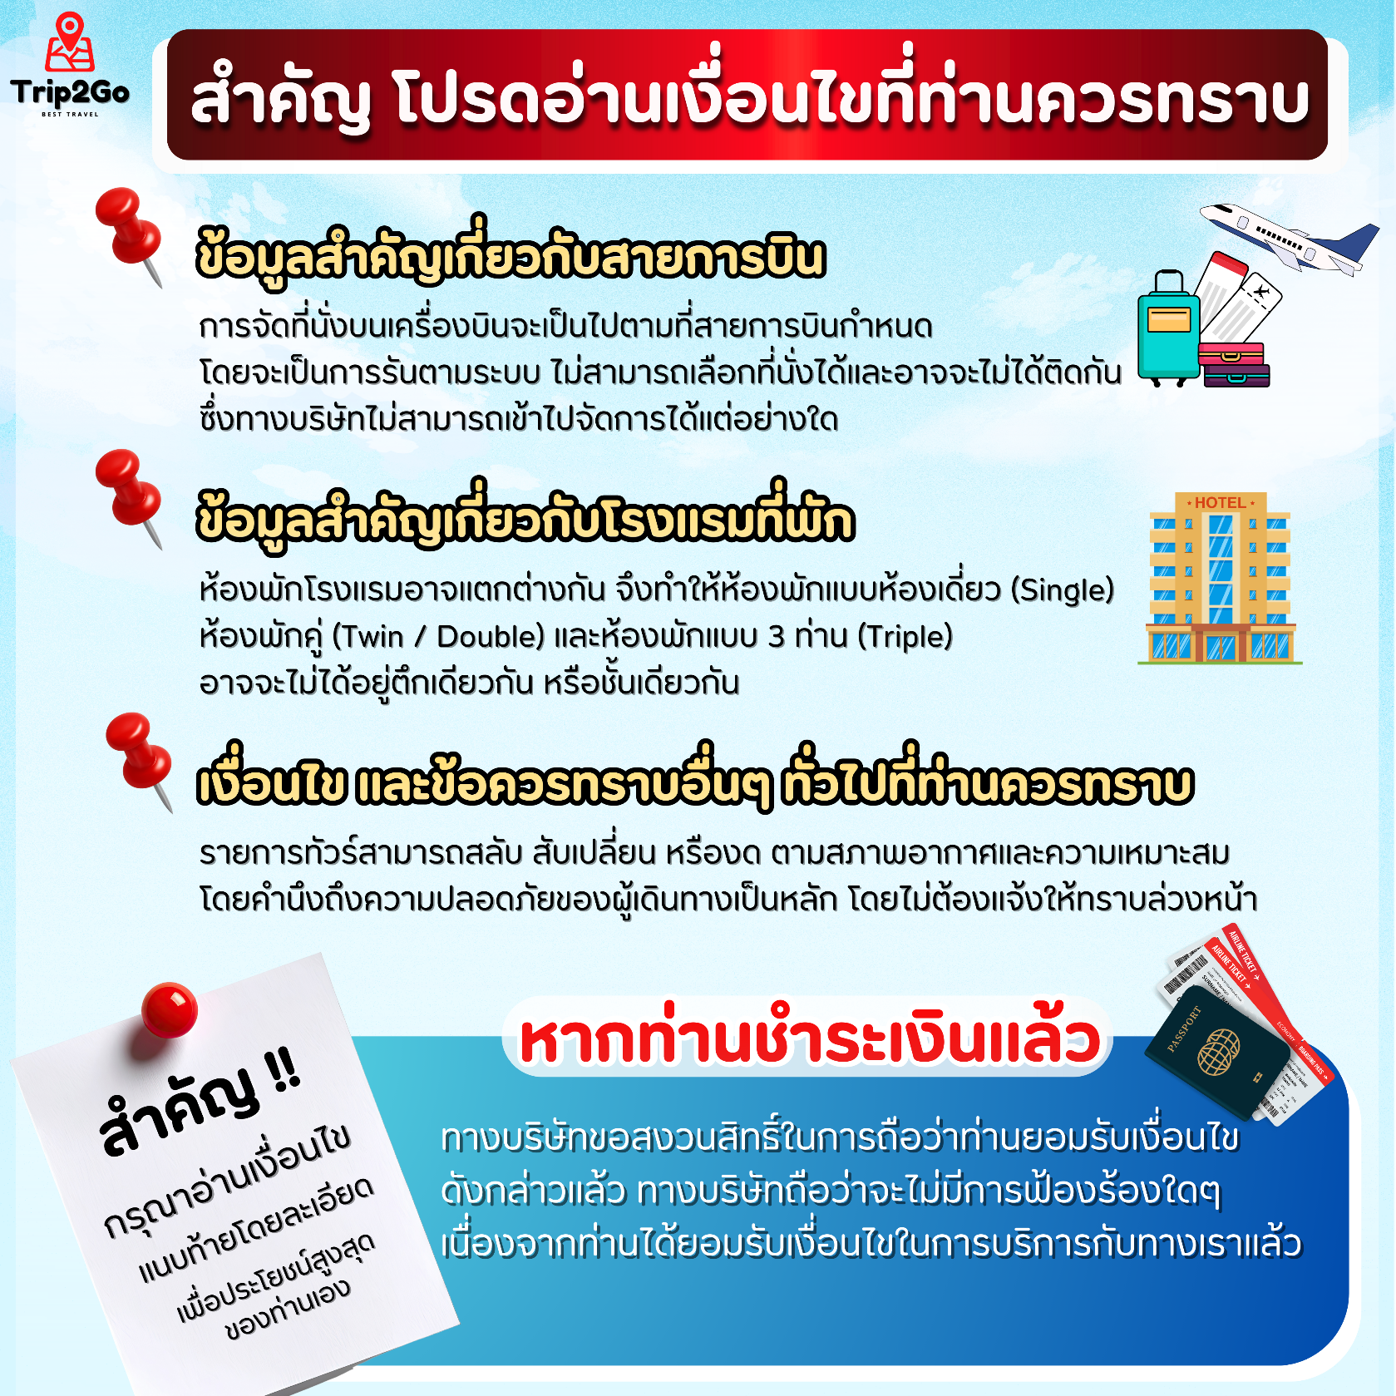

วันแรก สนามบินดอนเมือง – สนามบินฉงชิ่ง - เข้าที่พัก
03.00 น. คณะพร้อมกันที่ สนามบินดอนเมือง อาคารผู้โดยสารขาออก ชั้น 3 ประตู 10 สายการบินไทยแอร์เอเชีย (FD) โดยมีเจ้าหน้าที่คอยอำนวยความสะดวกให้กับท่าน
06.15 น. ออกเดินทางสู่ เมืองฉงชิ่ง โดยเที่ยวบิน FD556
โปรดทราบ : เที่ยวบินนี้ มีข้อจำกัดดังนี้
- การจัดที่นั่งเป็นแบบสุ่มเลือก (Random) ตามกฏของสายการบิน ที่นั่งอาจจะไม่ได้นั่งติดกัน และไม่สามารถเลือก หรือ ซื้อที่นั่งบนเครื่องล่วงหน้าได้
- บนเครื่องไม่มีบริการอาหารร้อน ท่านสามารถเลือกซื้อ อาหารร้อน / Snack / เครื่องดื่ม โดยชำระค่าใช้จ่ายบนเครื่องบินได้เลย (ทางบริษัทไม่สามารถจองล่วงหน้าได้)

10.20 น. เดินทางถึง สนามบินฉงชิ่ง หลังผ่านขั้นตอนการตรวจคนเข้าเมือง และตรวจรับสัมภาระเรียบร้อยแล้ว ยินดีต้อนรับทุกท่านสู่ สาธารณรัฐประชาชนจีน
เวลาที่จีนเร็วกว่าไทย 1 ชั่วโมง กรุณาปรับเวลาของท่าน เพื่อให้ตรงตามเวลานัดหมาย
นำท่านเดินทางสู่ มหานครฉงชิ่ง ซึ่งอยู่ติดกับมณฑลเสฉวน ถือเป็นเมืองใหญ่ 1 ใน 4 ของประเทศจีนที่มีฐานะเทียบเท่ามณฑล ถูกขนานนามว่า “เมืองภูเขา เตาไฟ เมืองในหมอก”
เที่ยง รับประทานอาหารเที่ยง ณ ร้านอาหาร
จากนั้นนำท่านเดินทางสู่ เมืองอู่หลง (Wulong) (ใช้เวลาเดินทางประมาณ 3 ชม.) เมืองอู่หลง ตั้งอยู่ทางทิศตะวันออกเฉียงใต้ของเมืองฉงชิ่ง เป็นเมืองที่อยู่ท่ามกลางหุบเขาโอบล้อมด้วยภูเขาสูง ทำให้เมืองนี้มีป่าไม้และพื้นที่สีเขียวเยอะและอากาศดี มีแม่น้ำอู่เจียงไหลตัดผ่านกลางเมือง เมืองอู่หลงอยู่ห่างจากเมืองฉงชิ่งประมาณ 130 กิโลเมตร ถนนเป็นทางด่วนพิเศษตลอดเส้นทาง เป็นสถานที่ตั้งของอุทยานที่ได้รับเป็นมรดกโลกถึง 2 แห่ง คือ ถ้ำฝูหยงต้ง และอุทยานหลุมฟ้าสะพานสวรรค์
เย็น รับประทานอาหารเย็น ณ ร้านอาหาร
ที่พัก Fairy Mountain Zhongke Evian Hotel ระดับ 4 ดาว หรือเทียบเท่า (เมืองอู่หลง)
หมายเหตุ : ชื่อโรงแรมที่ท่านพัก ทางบริษัทฯ จะทำการแจ้งพร้อมใบนัดหมาย 3-5 วันก่อนการเดินทาง

วันที่ 2 อู่หลง - หลุมฟ้าสะพานสวรรค์ – ระเบียงแก้ว - เขานางฟ้า (รวมรถรางสีแดง) ฉงชิ่ง
เช้า รับประทานอาหารเช้า ณ ห้องอาหารของโรงแรม
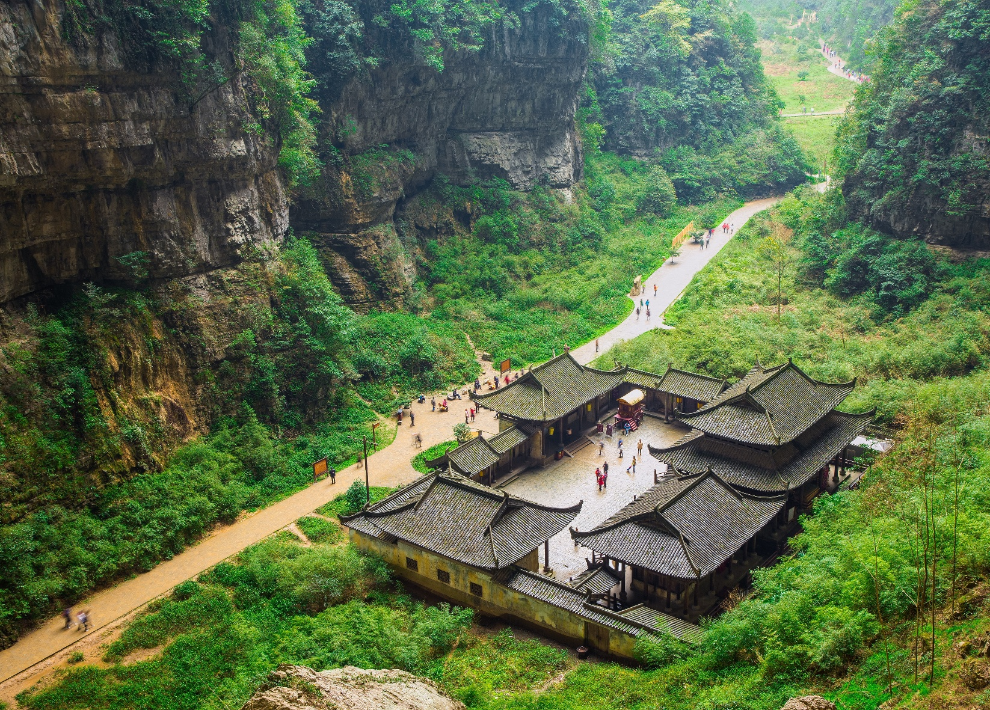
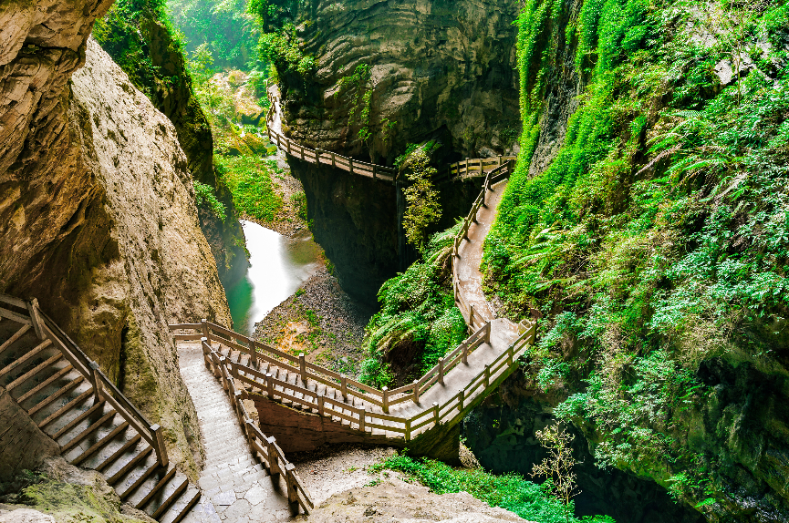
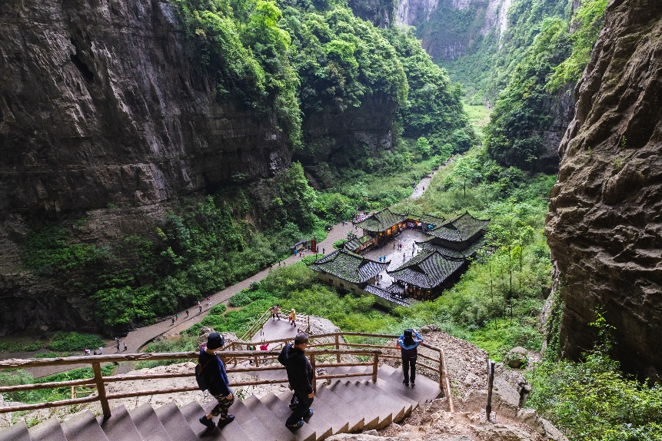

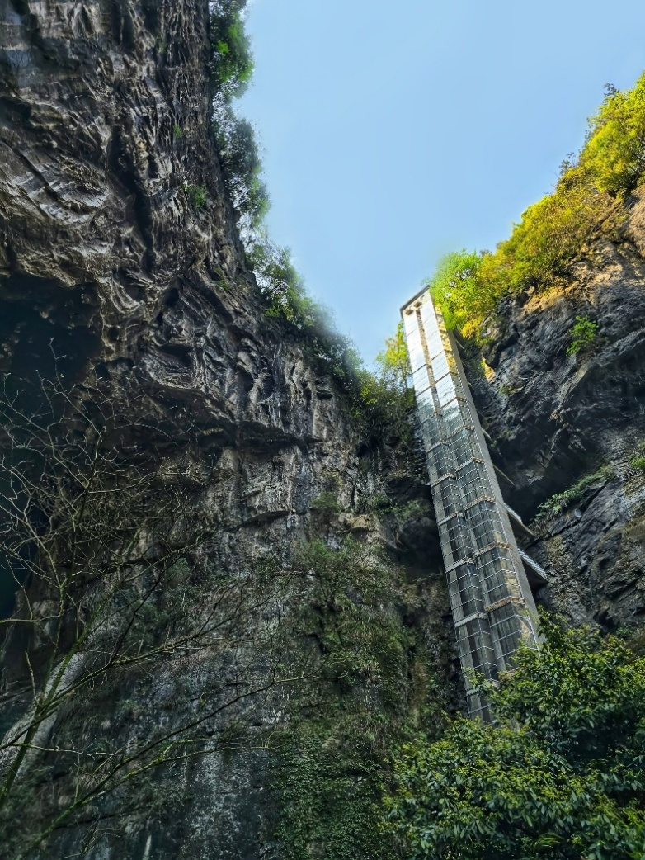
จากนั้นนำท่านสู่ อุทยานแห่งชาติหลุมฟ้าสะพานสวรรค์ (เทียนเชิงซานเฉียว) (รวมลิฟต์แก้ว+รถอุทยาน) มรดกโลกทางธรรมชาติที่มีความสวยงามมากที่สุดแห่งหนึ่งตั้งอยู่ที่เมืองอู่หลง นครฉงชิ่ง ประเทศจีน เกิดจากการยุบตัวของเปลือกโลก ทำให้เกิดเป็นบ่อหลุมขนาดใหญ่ที่ลึกประมาณ 300-500 เมตร และมีบางส่วนเป็นโพรงทะลุเหมือนกับสะพานทอดข้ามระหว่างภูเขา การลงไปหลุมฟ้าจะต้องลงลิฟท์แก้วริมผา ความสูงกว่า 80 เมตร ลิฟท์แก้วสูงระฟ้าสร้างติดกับภูเขา วิ่งขึ้น-ลงเร็วด้วยความเร็วสูง (3 เมตร/วินาที) ซึ่งหลังจากที่ลงมาแล้วก็ต้องเดินเท้าไปตามทาง ระหว่างทางเดินนี้ จะมีจุดน่าสนใจอีกอย่างคือ โรงเตี๊ยมเก่าแก่ ซึ่งเดิมเป็นจุดแวะพักของคนเดินทางในสมัยก่อน และเป็นฉากใหญ่ที่ใช้ถ่ายทำภาพยนตร์เรื่อง ศึกโค่นบัลลังก์วังทอง และภาพยนต์ฮอลลีวู้ดเรื่อง Transformers 4 สร้างอยู่สูงกว่าระดับน้ำทะเลถึง 1.4 กิโลเมตร
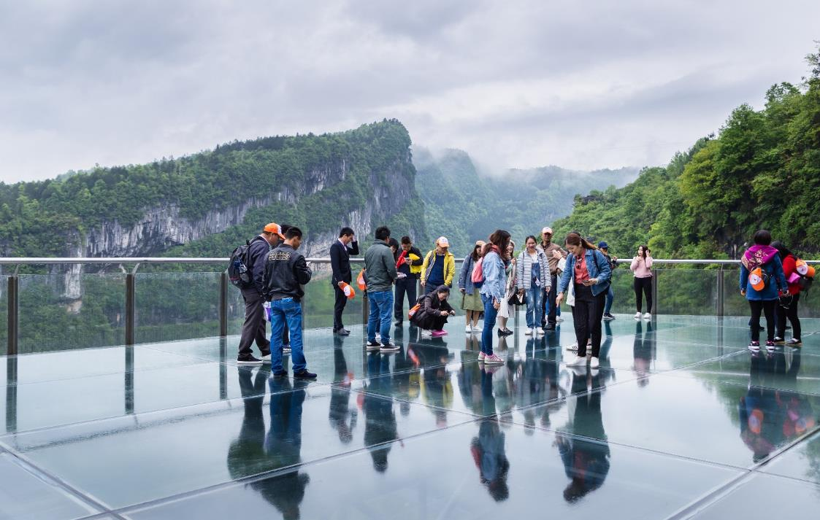
จากนั้นนำท่านทดสอบความกล้าและความตื่นเต้นเร้าใจกับการชมทัศนียภาพของอุทยาน ณ ระเบียงแก้ว จุดท่องเที่ยวแหล่งล่าสุดของอุทยาน ซึ่งตั้งอยู่บนหน้าผาสูงจากระดับน้ำทะเล 1200 เมตร ยื่นออกไปจากขอบหน้าผา 11 เมตร มีความกว้าง 26 เมตร ออกแบบด้วยผู้เชียวชาญทั้งในประเทศจีนและต่างประเทศ เป็นระเบียงกระจกชมวิวที่ใหญ่ที่สุดในเอเชีย

หมายเหตุ : กรณีที่ทางอุทยานประกาศปิด หรือ ไม่อนุญาตให้ไปชมวิว ณ ระเบียงกระจก อันเนื่องด้วยเหตุผลของอุทยานฯ ขอสงวนสิทธิ์ไม่คืนเงินใดๆ ทั้งสิ้น เนื่องจากอุทยานได้รวมค่าใช้จ่ายไว้ทั้งหมดแล้ว

เที่ยง รับประทานอาหารเที่ยง ณ ร้านอาหาร

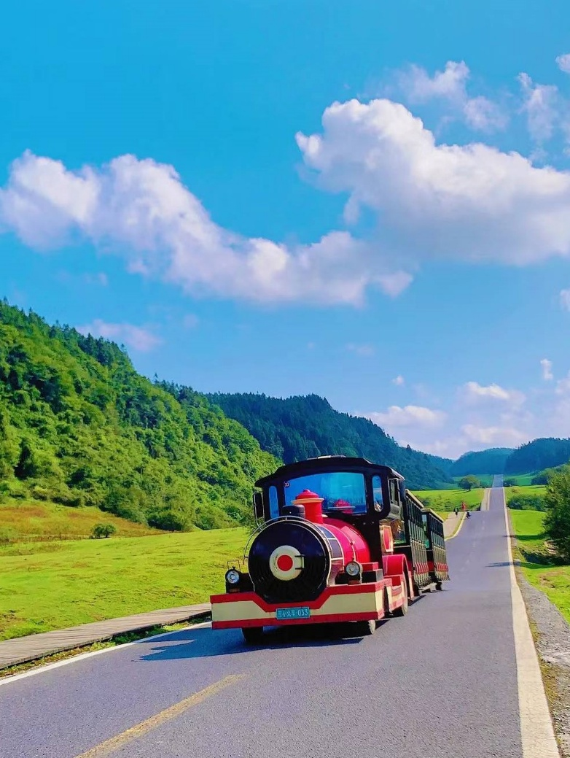
จากนั้นนำท่านเที่ยว อุทยานเขานางฟ้า (Fairy Maiden Mountain) ค้นพบความงดงามของอุทยานเขานางฟ้า สถานที่ท่องเที่ยวธรรมชาติระดับ 4A ของจีน ที่เต็มไปด้วยภูเขาแปลกตาและลานหิมะสุดตระการตา อุทยานเขานางฟ้า หรือที่หลายคนรู้จักเพราะว่าเป็น "ดินแดนแห่งธรรมชาติอันงดงาม" บอกเลยว่าอย่าพลาดเมื่อมาเยือนประเทศจีน ไฮไลต์ของเขานางฟ้า คือ ได้นั่งรถไฟเล็กชมอุทยาน เพลิดเพลินไปกับการเดินทางผ่านพื้นที่ธรรมชาติอันกว้างใหญ่ ชมวิวทิวทัศน์ที่เต็มไปด้วยความสวยงามของธรรมชาติ ที่นี่ถือว่าเป็นธรรมชาติที่สมบูรณ์แบบ ป่าเขาที่นี่เขียวขจีตลอดปี หญ้าในพื้นที่ยังใช้เป็นอาหารสัตว์ได้ และในฤดูหนาว อุทยานจะถูกปกคลุมด้วยหิมะขาวโพลน เปลี่ยนเป็นลานหิมะขนาดใหญ่ที่สวยงาม (รวมค่ารถไฟเล็กแล้ว)

จากนั้นนำท่านเดินทางกลับสู่ เมืองฉงชิ่ง (ใช้เวลาเดินทางประมาณ 3 ชม.) ระหว่างทาง นั่งรถชมวิวตลอดสองข้างทาง

เย็น รับประทานอาหารเย็น ณ ร้านอาหาร
ที่พัก Chongqinghuashang Hotel ระดับ 4 ดาว หรือเทียบเท่า (โรงแรมมาตรฐานจีน)

วันที่ 3 ฉงชิ่ง - วัดหลัวฮั่น - ตึกตะเกียบ - ตึกไคว่ซิงโล่ ชั้น 22 – นั่งรถไฟทะลุตึก - หงหยาต้ง - ล่องเรือชมฉงชิ่งยามค่ำคืน - ดินเนอร์ปิ้งย่าง+สุกี้หมาล่า
เช้า รับประทานอาหารเช้า ณ ห้องอาหารของโรงแรม
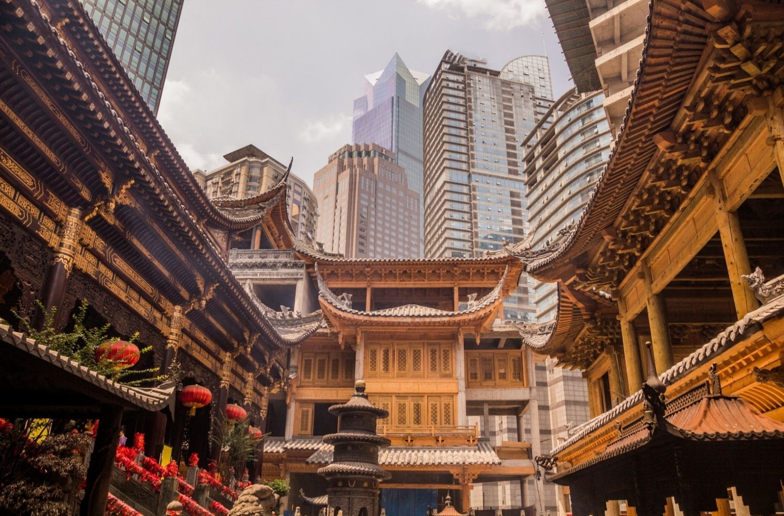

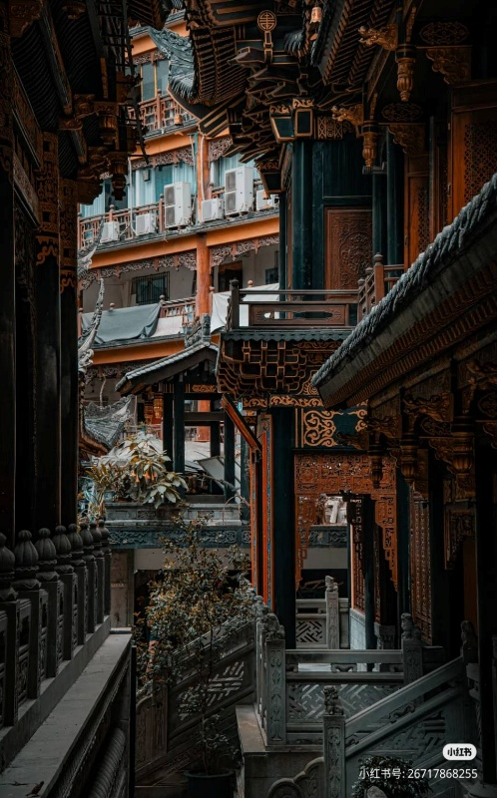
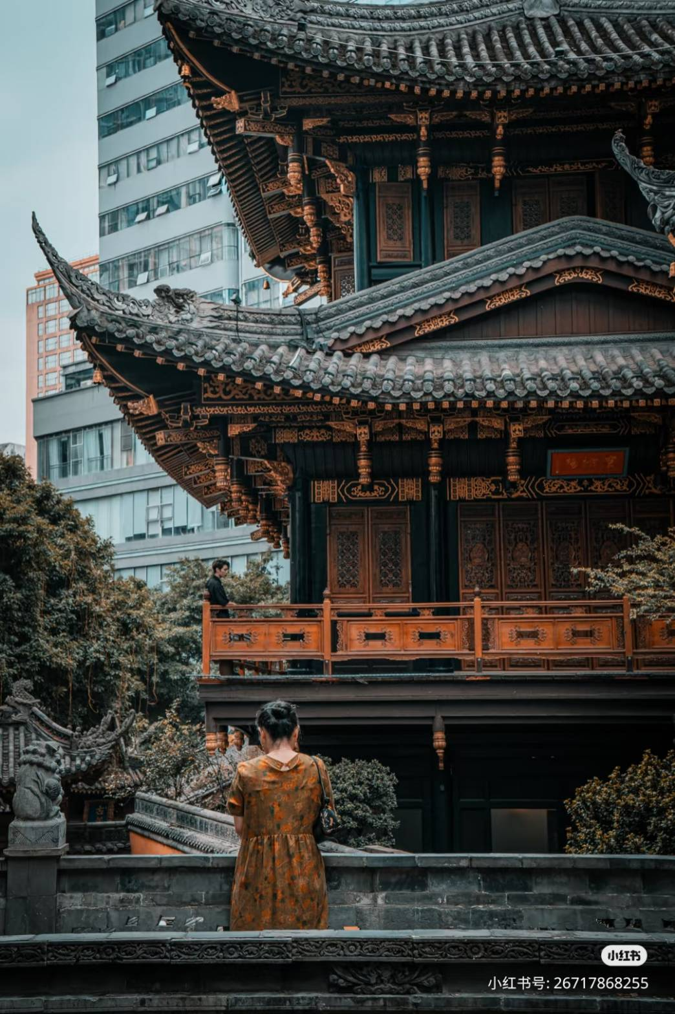
จากนั้นนำทุกท่านเดินทางสู่ วัดหลัวฮั่น (Luohan Temple) เป็นวัดที่ตั้งอยู่ใจกลางเมือง เป็นที่ประดิษฐานพระพุทธรูปหลายร้อยองค์ สร้างขึ้นเมื่อ 1000 ปีก่อนในสมัยราชวงศ์ซ่ง ก่อนถูกสร้างและบรูณะขึ้นใหม่ในปี 1945 มีพระพุทธรูปทองคำองค์ใหญ่สวยงามมาก วัดแห่งนี้ยังมีความร่มรื่นและเป็นวัดเก่าแก่ที่อยู่ในสังคมเมืองที่เจริญ นิยมไหว้ขอพร เรื่องความรัก การงาน สุขภาพ ค้าขาย และที่สำคัญห้ามพลาดถ่ายรูปกับมุมเช็คอินภายในวัดกับสถาปัตยกรรมที่สวยงาม

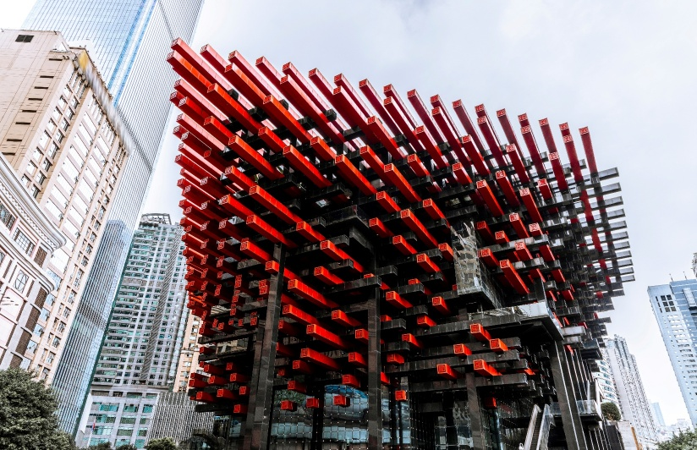
จากนั้นนำท่านเช็คอินแลนด์มาร์ก อาคารตะเกียบ แลนด์มาร์กสุดยูนีคของฉงชิ่งที่ชาวเน็ตตั้งชื่อให้ตามรูปลักษณ์ของอาคารสูงเรียงติดกัน ลักษณะคล้าย “ตะเกียบจีน” ตัวตึกออกแบบสูงเรียว ตั้งเรียงอย่างแน่นหนาบนเนินเขา มองจากมุมสูงแล้วเหมือนตะเกียบจุ่มลงในถ้วยใหญ่ เป็นภาพที่สะท้อนภูมิประเทศสุดพิเศษของฉงชิ่ง เมืองที่มีทั้งเขา ทั้งตึก และสะพานเรียงรายเหนือหุบเหว แม้อาคารเหล่านี้จะเป็นอพาร์ตเมนต์ธรรมดา แต่กลับกลายเป็นสถานที่ถ่ายภาพสุดครีเอทีฟที่คนท้องถิ่นและนักท่องเที่ยวไม่ควรพลาด
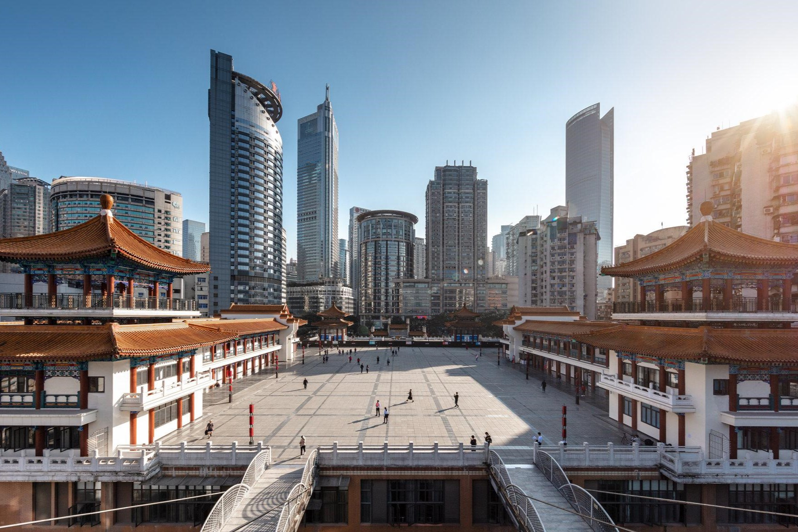

นำท่านชม ตึก 22 ชั้น (ไคว่ชิงโหล่) ตึกหน้าตาประหลาดที่ให้ความรู้สึกเหมือนอยู่บนพื้นดิน ถ้าหากยืนอยู่ด้านหน้าจะเห็นเหมือนตึกสูงไม่กี่ชั้น แต่พอเดินถึงชั้นบนกลับจะมีลานกว้าง และมีศาลเจ้าสถาปัตยกรรมจีนดั้งเดิมตั้งอยู่ เมื่อเดินไปอีกด้านจะพบว่ากำลังยืนบนชั้นดาดฟ้าของตึกสูง 22 ชั้น ทั้งที่อีกฝั่งเป็นถนนปกติ บ่งบอกถึงภูมิประเทศของเมืองแห่งนี้มีลักษณะเป็นภูเขาสูงได้ชัดเจนมาก
เที่ยง รับประทานอาหารเที่ยง ณ ร้านอาหาร

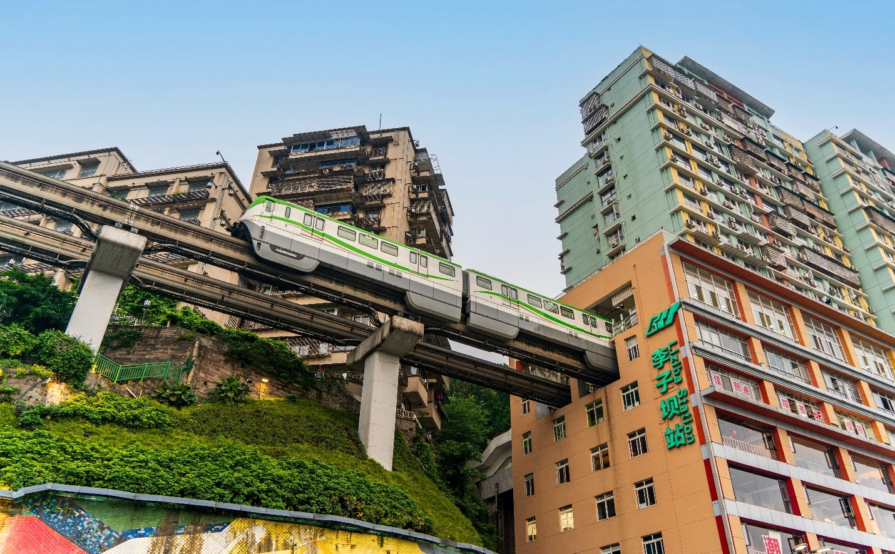

นำทุกท่าน สัมผัสประสบการณ์ นั่งรถไฟทะลุตึก เป็นรถไฟฟ้าสาย 2 ของมหานครฉงชิ่ง ที่กำลัง วิ่งผ่านสถานีหลีจื่อป้า (Liziba Station) ทะลุตึก 19 ชั้น ซึ่งเป็นอาคารที่พักอาศัยของประชาชน รถไฟฟ้าสายนี้ถูกสร้างขึ้นโดยไม่ต้องรื้อถอนตึกดังกล่าว โดยสถานีหลีจื่อป้าใช้พื้นที่เพียงชั้น 6-8 ของตัวอาคารเท่านั้น แต่ประชาชนที่อาศัยอยู่ไม่ต้องกังวลเรื่องของเสียงรบกวน เนื่องจากผ่านการออกแบบให้สามารถลดเสียงการทำงานด้วยอุปกรณ์ชนิดพิเศษ ที่ทำให้เสียงของรถไฟฟ้าสายนี้ดังเท่าเครื่องล้างจาน (ประมาณ 75.8 เดซิเบล)

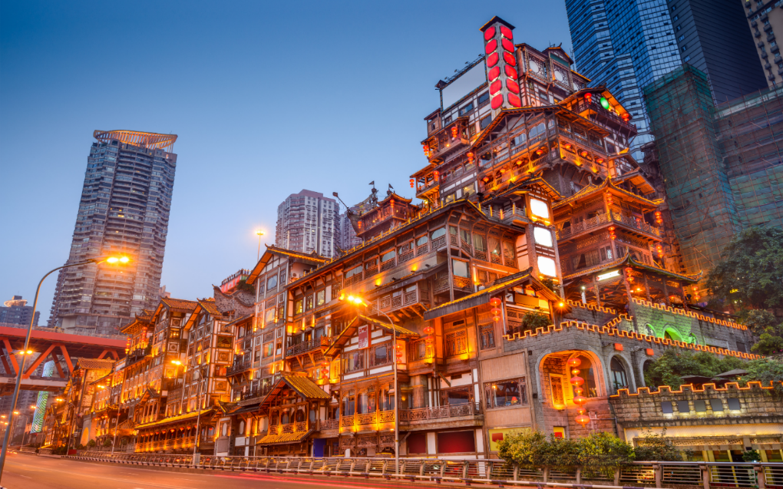
จากนั้นพาท่านเที่ยวชม หงหยาต้ง (Hongyadong) ช้อปปิ้งมอลล์ขนาดใหญ่ ตั้งอยู่ริมฝั่งแม่น้ำเจียหลิง ถัดมาจากจตุรัสเฉาเทียนเหมิน อีกหนึ่งแหล่งท่องเที่ยวที่ติดอันดับโลกของเมืองฉงชิ่ง ที่นี่แบ่งออกเป็นโซน มีหลายชั้น ทั้งตลาดของกิน แหล่งช้อปปิ้ง และโรงแรม หากนับว่าเป็นตลาด เชื่อว่า หงหยาต้ง ถือเป็นตลาดที่เก๋ที่สุดที่นักท่องเที่ยวได้สัมผัสมา ด้วยการตกแต่งสไตล์จีนโบราณมีทั้ง ถ้ำ ภูเขา น้ำตก ศาลา ทางเดิน สะพาน จุดชมวิวแม่น้ำเจียหลิง เพลิดเพลินกับวิถีชีวิตของคนฉงชิ่ง ครบทุกมุมมอง

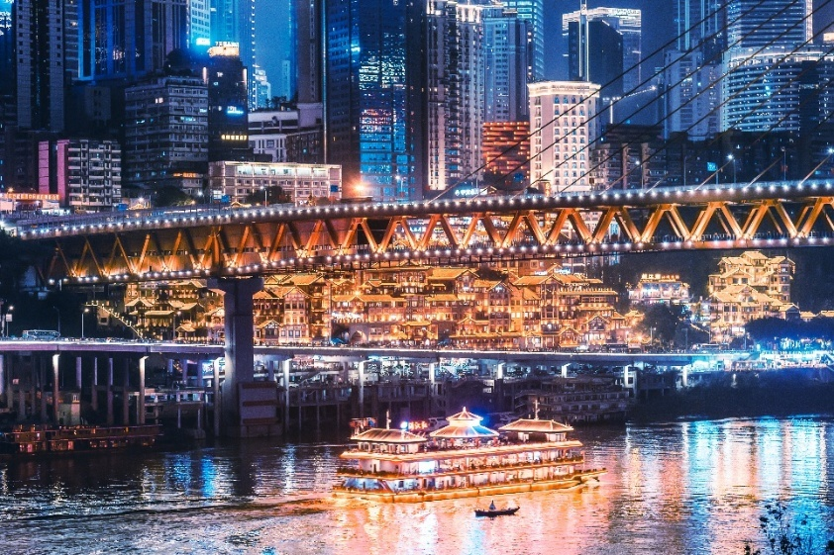
นำทุกท่าน ล่องเรือชมทัศนียภาพของแม่น้ำแยงซีเกียงและแม่น้ำเจียหลิงในยามค่ำคืน โดยเฉพาะแม่น้ำแยงซีเกียงที่มีชื่อเสียงระดับโลก ซึ่งต้นแม่น้ำอยู่ที่ทิเบตและมณฑลชิงไห่ มีความยาวประมาณ 6,300 กิโลเมตร ไหลผ่านฉงชิ่งไปออกทะเลจีนตะวันออก โดยแม่น้ำแยงซีเกียงเป็นแม่น้ำที่ยาวที่สุดในเอเชีย หรือยาวเป็นอันดับ 3 ของโลก รองจากแม่น้ำไนล์ในทวีปแอฟริกา และแม่น้ำอะเมซอนในทวีปอเมริกาใต้

เย็น รับประทานอาหารเย็น ณ ร้านอาหาร เมนูพิเศษ ดินเนอร์ปิ้งย่าง+สุกี้หมาล่า
ที่พัก Chongqinghuashang Hotel ระดับ 4 ดาว หรือเทียบเท่า (โรงแรมมาตรฐานจีน)

วันที่ 4 เมืองต้าจู๋ – หน้าผาแกะสลักต้าจู๋ – พระโพธิสัตว์กวนอิมพันมือพันตา – ศิลาจารึกพระพุทธรูปองค์ใหญ่ - หมู่บ้านโบราณสือปาที - ถนนคนเดินเจียฟ่างเป่ย + Pop Mart
เช้า รับประทานอาหารเช้า ณ ห้องอาหารของโรงแรม
จากนั้นนำท่านเดินทางสู่ เมืองต้าจู๋ (ใช้เวลาเดินทางประมาณ 2.30 ชม.) เมืองต้าจู๋ เป็นอำเภอเล็กๆที่อยู่ท่ามกลางภูเขา 5 ลูก คือ ภูเขาเป่ยซัน ภูเขาเป๋าติ่งซัน ภูเขาหนันซัน ภูเขาสือจ้วนซัน และภูเขาสือเหมินซัน เป็นเมืองที่มีพื้นที่สีเขียวด้วยผืนป่าและอากาศเย็นสบายตลอดปี
ชม มรดกโลกผาหินแกะสลักต้าจู๋ (DAZU ROCK CARVINGS) จุดที่เราจะนำท่านไปชมคือ ผาหินแกะสลักที่เขาเป๋าติ่งซัน ซึ่งอยู่ห่างไปทางทิศตะวันออกเฉียงเหนือของอำเภอต้าจู๋ 15 กิโลเมตร เป็นการแกะสลักหินในปี ค.ศ.1179 และมีการก่อสร้างเรื่อยมาจนสิ้นสุดในปี ค.ศ.1249 รูปแกะสลักหินส่วนใหญ่เป็นพระพุทธรูป มีอยู่กว่า 10,000 ชิ้น ตามแนวยาวของหน้าผากว่า 500 เมตร เอกลักษณ์ของที่นี่คือ ผาหินขนาดใหญ่ที่แกะสลักรูปพระพุทธรูป พระโพธิสัตว์ และอื่นๆ ที่นำเอาความเชื่อทางศาสนา ผสมผสานผสานกันอย่างลงตัว ล้อมรอบไปด้วยต้นไม้ป่าเขาอันร่มรื่น (ราคารวมรถแบตเตอรี่)
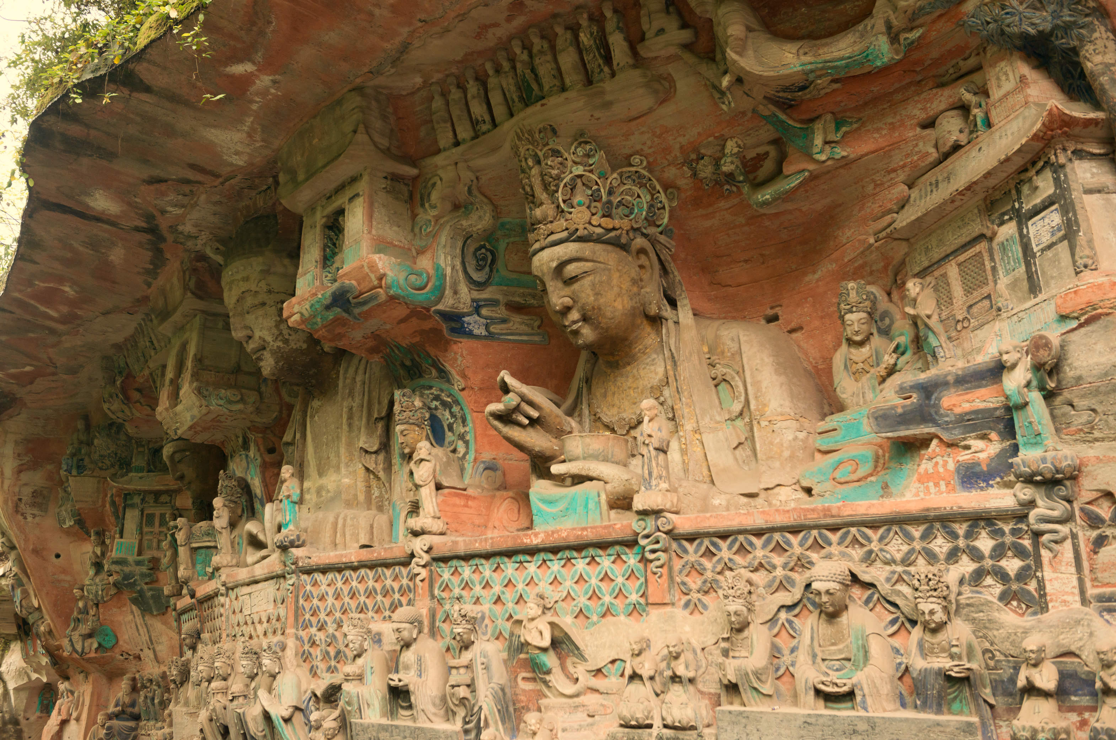

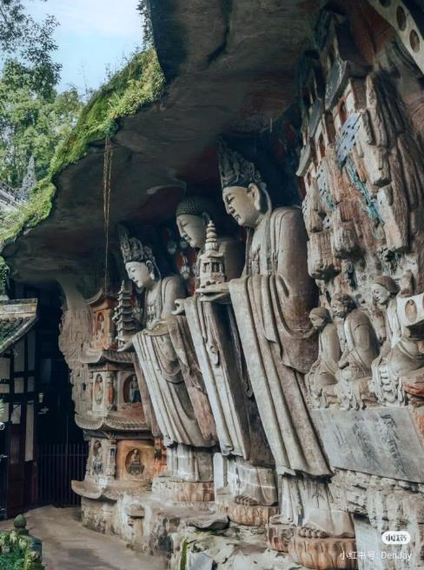
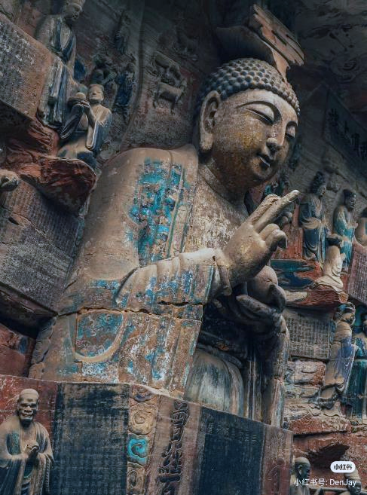

เที่ยง รับประทานอาหารเที่ยง ณ ร้านอาหาร

จากนั้นนำท่านเดินทางกลับ เมืองฉงชิ่ง (ใช้เวลาเดินทางประมาณ 2.30 ชม.) นำท่านสู่ ถนนเก่าสือปาที Chongqing Shibati (18 Steps) มีอายุย้อนไปถึงสมัยราชวงศ์หมิงและชิง โดยมีสถาปัตยกรรมแบบดั้งเดิม ตรอกซอกซอยแคบๆ และหน้าร้านแบบโบราณที่ให้ผู้มาเยือนได้สัมผัสอดีตของเมือง ถนนเรียงรายไปด้วย ร้านค้าที่จำหน่ายของว่าง งานฝีมือ และของที่ระลึกในท้องถิ่น รวมถึงร้านอาหารที่ให้บริการอาหารฉงชิ่งแบบดั้งเดิม ในช่วงไม่กี่ปีที่ผ่านมา ชิบาติได้พยายามฟื้นฟูเพื่อรักษามรดกทางวัฒนธรรมและดึงดูดทั้งนักท่องเที่ยวและคนในท้องถิ่น ปัจจุบันบริเวณนี้เป็นสถานที่จัดกิจกรรมทางวัฒนธรรม นิทรรศการศิลปะ และการแสดง เป็นจุดหมายปลายทางยอดนิยมสำหรับผู้ที่ต้องการสัมผัสประวัติศาสตร์และเสน่ห์ของฉงชิ่งเก่า

จากนั้นนำท่านช้อปปิ้ง ถนนคนเดินเจี่ยฟ่างเปย (Jiefangbei) ตั้งอยู่บริเวณอนุสาวรีย์ปลดแอกประชาชน เป็นสถานที่สุดฮิตของวัยรุ่นฉงชิ่ง คล้ายกับสยามบ้านเรา เป็นแหล่งช้อปปิ้งแบรนด์ดังหลายแบรนด์รวมอยู่ที่นี่ มีร้านอาหาร ร้านหม่าล่า คาเฟ่ เป็นอีกที่ที่ต้องแวะช้อป ชิมกันแบบจุกๆ ตรงนี้ถ่ายรูปสตรีทๆออกมาได้ชิคมากๆ

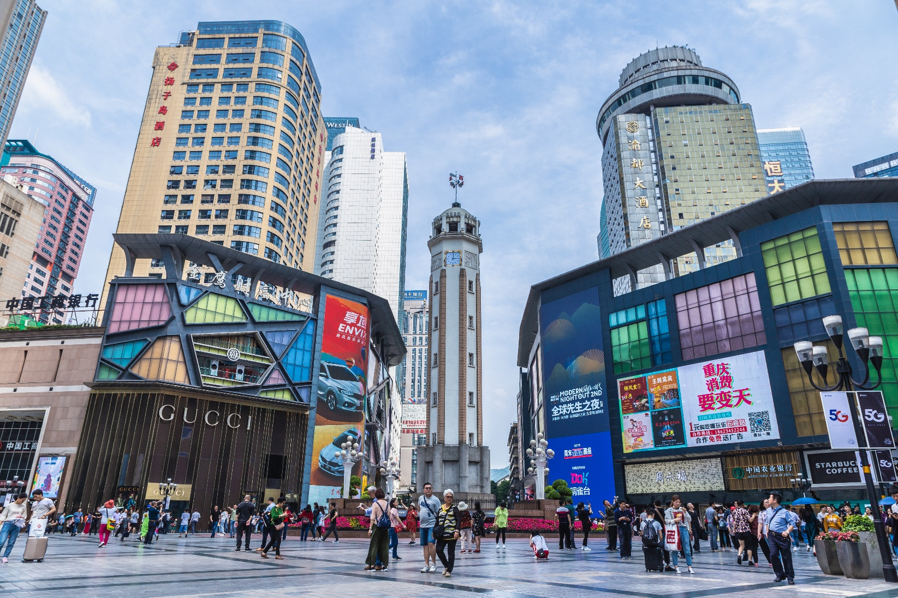

เย็น รับประทานอาหารเย็น ณ ร้านอาหาร
ที่พัก Chongqinghuashang Hotel ระดับ 4 ดาว หรือเทียบเท่า (โรงแรมมาตรฐานจีน)
หมายเหตุ : ชื่อโรงแรมที่ท่านพัก ทางบริษัทฯ จะทำการแจ้งพร้อมใบนัดหมาย 3-5 วันก่อนการเดินทาง
วันที่ 5 สนามบินฉงชิ่ง - สนามบินดอนเมือง
เช้า รับประทานอาหารเช้า ณ ห้องอาหารของโรงแรม
จากนั้นนำท่านเดินทางสู่ สนามบินฉงชิ่ง เพื่อเตรียมตัวเดินทางกลับกรุงเทพฯ
11.20 น. ออกเดินทางสู่ สนามบินดอนเมือง กรุงเทพฯ สายการบินไทยแอร์เอเชีย เที่ยวบินที่ FD557 (ไม่มีบริการอาหารบนเครื่อง)
13.35 น. ถึง สนามบินดอนเมือง ประเทศไทย โดยสวัสดิภาพ

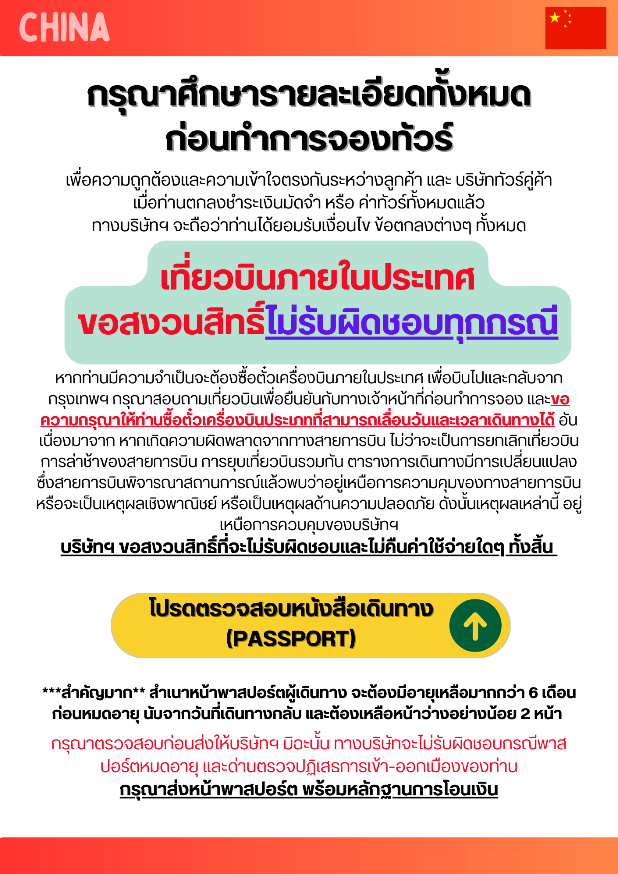

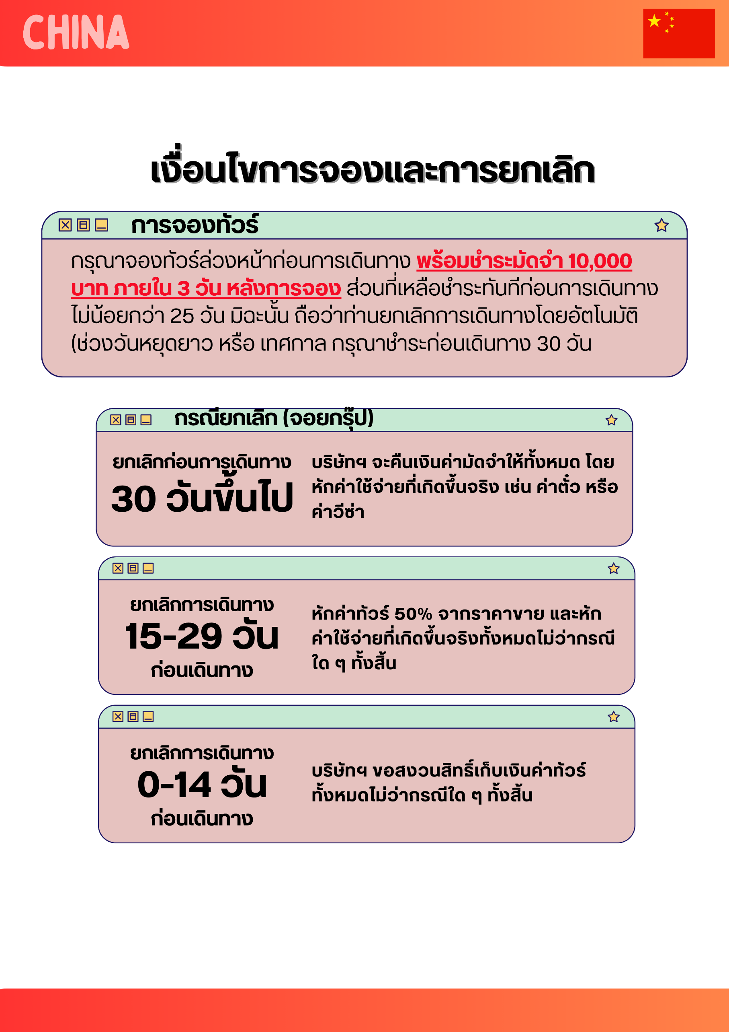

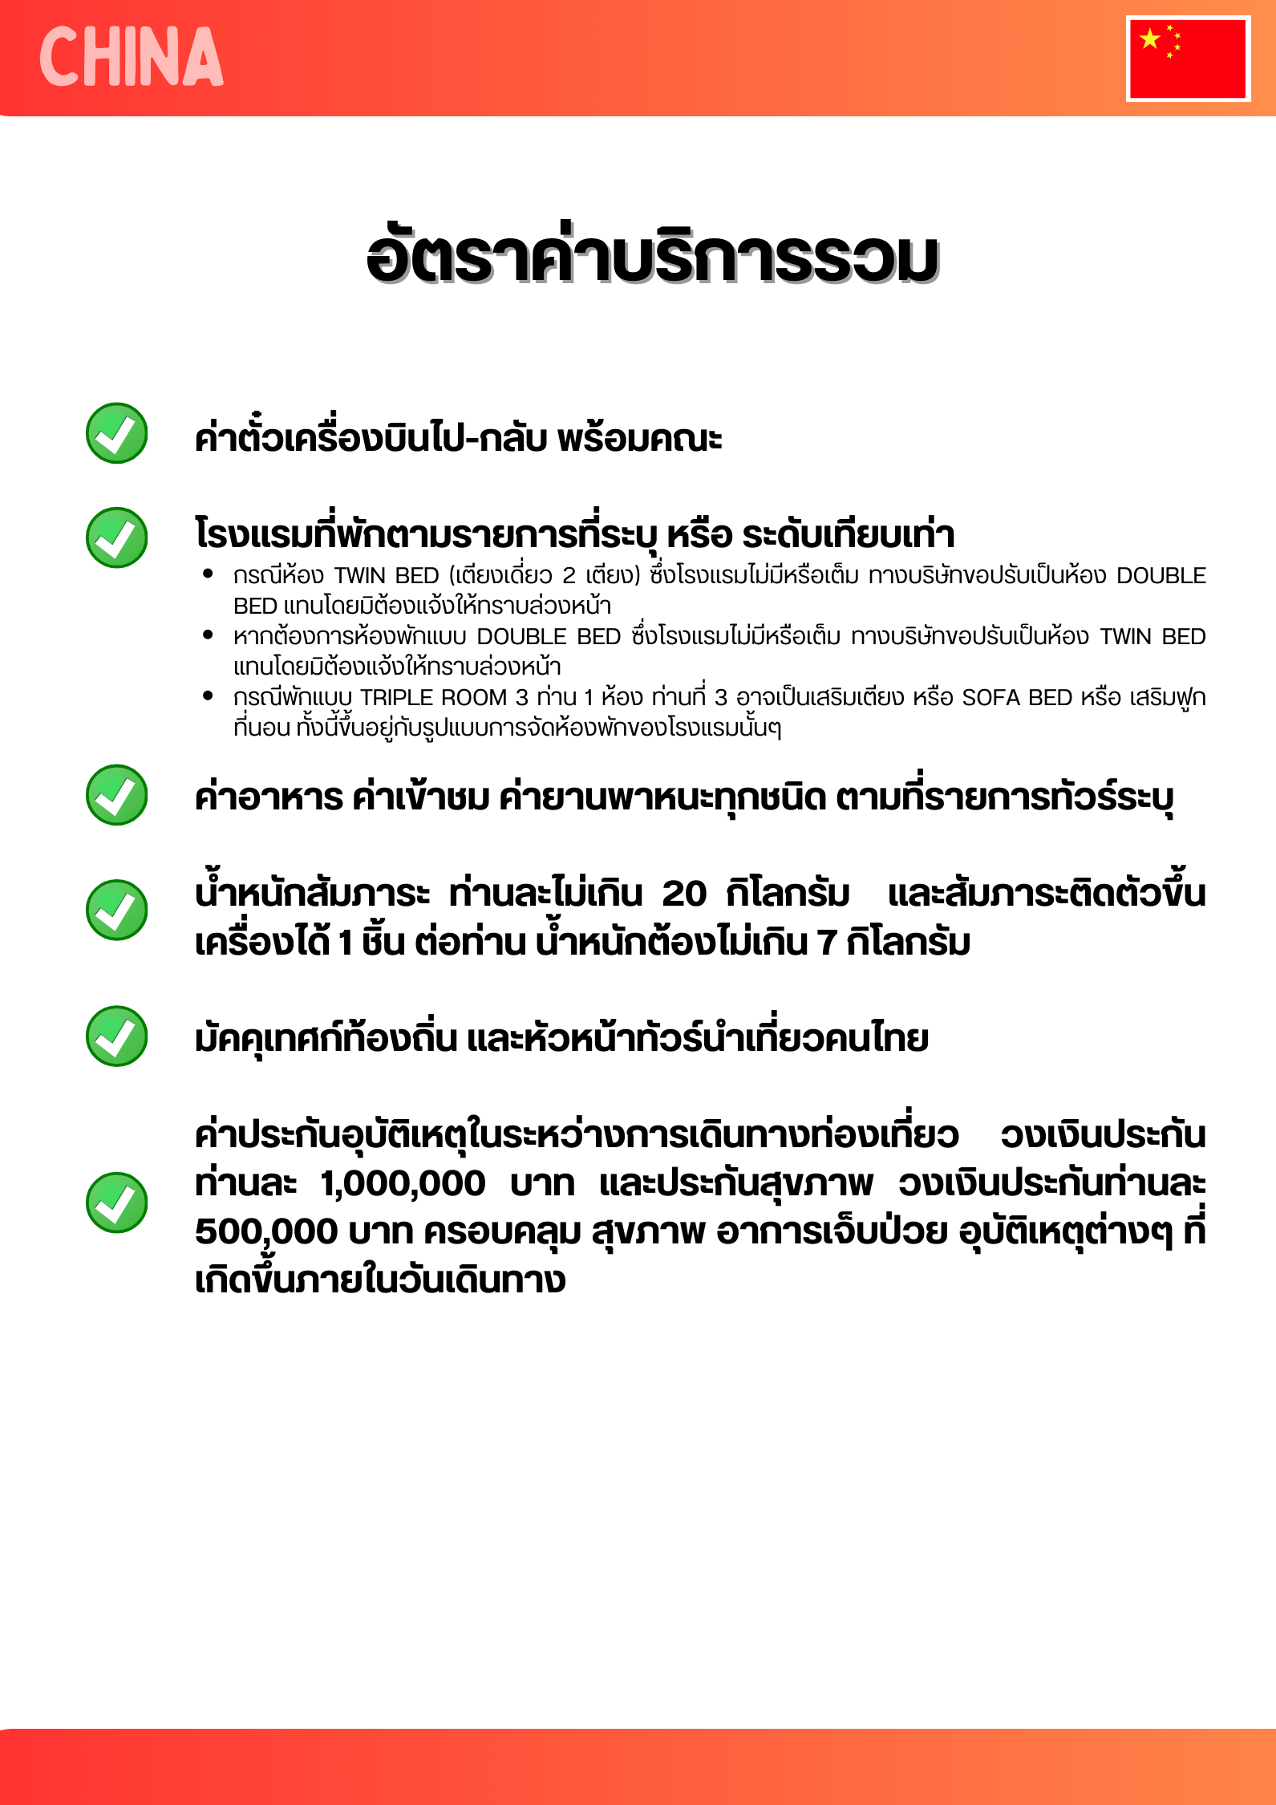

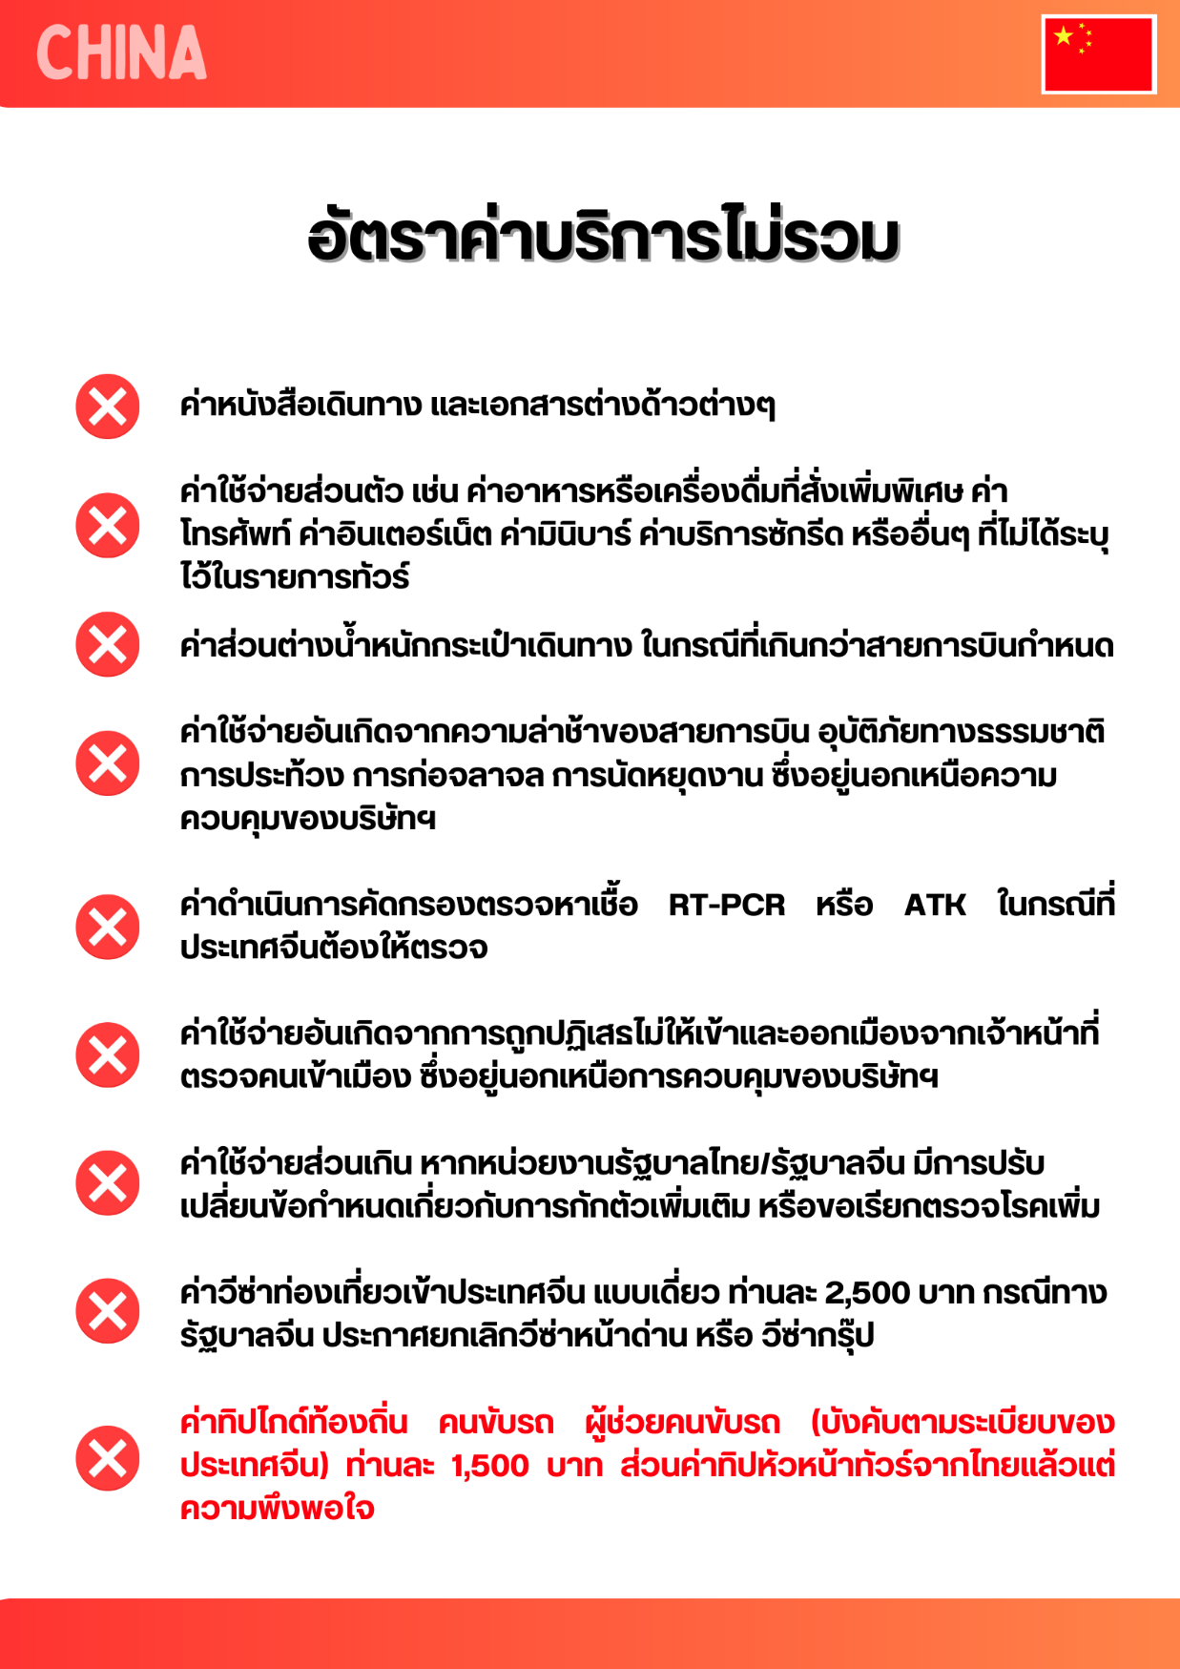

หมายเหตุ
- บริษัทฯ มีสิทธิ์ที่จะเปลี่ยนแปลงรายละเอียดบางประการในทัวร์นี้ เมื่อเกิดเหตุสุดวิสัยจนไม่อาจแก้ไขได้
- บริษัทฯ ไม่รับผิดชอบค่าเสียหายในเหตุการณ์ที่เกิดจากสายการบิน ภัยธรรมชาติ ปฏิวัติและอื่นๆ ที่อยู่นอกเหนือการควบคุมของทางบริษัทฯ หรือค่าใช้จ่ายเพิ่มเติมที่เกิดขึ้นทางตรงหรือทางอ้อม เช่น การเจ็บป่วย, การถูกทำร้าย, การสูญหาย, ความล่าช้า หรือจากอุบัติเหตุต่างๆ
- หากท่านถอนตัวก่อนรายการท่องเที่ยวจะสิ้นสุดลง ทางบริษัทฯ จะถือว่าท่านสละสิทธิ์และจะไม่คืนเงินค่าบริการที่ท่านได้ชำระไว้แล้วไม่ว่ากรณีใดๆ ทั้งสิ้น
- บริษัทฯ จะไม่รับผิดชอบต่อการห้ามออกนอกประเทศ หรือ ห้ามเข้าประเทศ อันเนื่องมาจากมีสิ่งผิดกฎหมาย หรือเอกสารเดินทางไม่ถูกต้อง หรือ การถูกปฏิเสธในกรณีอื่นๆ
- รายการทัวร์นี้เป็นเพียงข้อเสนอที่ต้องได้รับการยืนยันจากบริษัทฯ อีกครั้งหนึ่ง หลังจากได้รับการยืนยันที่นั่งจากสายการบิน และโรงแรมที่พักในต่างประเทศเป็นที่เรียบร้อย แต่อย่างไรก็ตามรายการนี้อาจเปลี่ยนแปลงได้ตามความเหมาะสม
- มัคคุเทศก์ พนักงาน และตัวแทนของบริษัทฯ ไม่มีสิทธิ์ในการให้คำสัญญาใดๆ ทั้งสิ้นแทนบริษัทฯ นอกจากมีเอกสารลงนามโดยผู้มีอำนาจของบริษัทฯ กำกับเท่านั้น
- หากไม่สามารถไปเที่ยวในสถานที่ที่ระบุในโปรแกรมได้ อันเนื่องมาจากธรรมชาติ ความล่าช้า และความผิดพลาดจากทางสายการบิน บริษัทฯ จะไม่มีการคืนเงินใดๆ ทั้งสิ้น แต่ทั้งนี้ทางบริษัทฯจะจัดหาสถานที่ท่องเที่ยวอื่นๆมาทดแทน โดยขอสงวนสิทธิ์การจัดหานี้โดยไม่แจ้งให้ทราบล่วงหน้า
- เมื่อท่านออกเดินทางไปกับคณะแล้ว ท่านงดการใช้บริการรายการใดรายการหนึ่ง หรือไม่เดินทางพร้อมคณะถือว่าท่านสละสิทธิ์ ไม่อาจเรียกร้องค่าบริการ และเงินมัดจำคืน ไม่ว่ากรณีใดๆ ทั้งสิ้น
- ในกรณีที่ลูกค้าต้องซื้อตั๋วโดยสารรถทัวร์ หรือเครื่องบินภายในประเทศล่วงหน้า กรุณาติดต่อเจ้าหน้าที่ของบริษัท ฯ พร้อมขอคำยืนยันว่ากรุ๊ปสามารถออกเดินทางได้หรือไม่ มิเช่นนั้นทางบริษัท ฯ จะไม่รับผิดชอบค่าใช้จ่ายใดๆ ทั้งสิ้น

*เมื่อท่านชำระเงินค่าทัวร์ให้กับทางบริษัทฯ แล้ว
ทางบริษัทฯ จะถือว่าท่านได้ยอมรับเงื่อนไขข้อตกลงทั้งหมดนี้แล้ว*

